Министерство науки и высшего образования Российской Федерации
Федеральное государственное автономное образовательное учреждение
высшего образования
«СЕВЕРО-КАВКАЗСКИЙ ФЕДЕРАЛЬНЫЙ УНИВЕРСИТЕТ»

Институт перспективной инженерии
Департамент цифровых, робототехнических систем и электроники

ОТЧЕТ
ПО ЛАБОРАТОРНОЙ РАБОТЕ №1
дисциплины
«Персональная кибербезопасность»
Вариант

Выполнил:
Назаров Глеб Григорьевич
1 курс, группа ИНС-б-о-25-1
09.03.02 «Информационные технологии и сети», направленность (профиль) «Прикладное программирование в интеллектуальных информационных системах», очная форма обучения

_______________________________
(подпись)

Отчет защищен с оценкой ___________ Дата защиты__________________

Ставрополь, 2025 г.

Цель работы: научиться применять стандартные функции MS Excel для
работы с текстовой информацией; выполнять простейшее криптографическое
шифрование текстовой информации в среде электронных таблиц
Задание
1. Создайте новую книгу MS Excel, откройте Лист2. В ячейках A1:A40
наберите 33 заглавные буквы русского алфавита, а также специальные
символы: «.», «,», пробел, «:», кавычки, «!», «;». Выделите весь диапазон
алфавита и присвойте ему имя ABC.
2. На Листе1 в ячейке B1 наберите текст, который необходимо
зашифровать. При наборе текста используйте только русские буквы и
специальные символы, которые входят в алфавит.
3. В ячейке B3 запишите формулу =ПРОПИСН(B1). Функция
ПРОПИСН переводит символы в строке ячейки B1 в заглавные буквы.
4. В ячейке D3 запишите формулу =ДЛСТР(B3). Функция ДЛСТР
позволяет определить длину строки, это необходимо для кодировки исходной
строки.
5. В ячейку D4 запишите значение k. При шифровании исходного текста
каждая буква будет заменена другой буквой того же алфавита по следующему
правилу: заменяющая буква определяется путем смещения по алфавиту к
концу от исходной буквы на k букв. То есть k должно быть больше 0, но
меньше длины строки N (N рассчитано в ячейке D3).
6. В столбце А, начиная с ячейки А6, ведите числа от 1 до N.
7. В ячейку B6, запишите формулу =ПСТР(B$3;A6;1), которая разделяет
кодируемый текст на отдельные символы. Скопируйте эту формулу в ячейки
столбца B от B7 до ячейки, которая соответствует числу N в столбце A.
8. В ячейку C6 запишите формулу =ПОИСКПОЗ(B6;ABC;0). Функция
ПОИСКПОЗ производит поиск индекса (номера позиции) символа в массиве
ABC, который был определен на Листе2. Скопировать содержимое ячейки C6
в ячейки, соответствующие заполненным ячейкам столбца A.
9. Получив номер символа в алфавите ABC, нужно произвести сдвиг
нумерации алфавита для кодируемой последовательности символов. В ячейку
D6 запишите формулу: =ЕСЛИ(ПОИСКПОЗ(B6;ABC;0)+$D$4>40;
ПОИСКПОЗ(B6;ABC;0)+$D$4-40; ПОИСКПОЗ(B6;ABC;0)+$D$4). Эта
формула производит сдвиг номеров символов алфавита на величину k и
определяет номер заменяющего символа из алфавита ABC. Содержимое D6
скопируйте в соответствующие ячейки столбца D.
10. Выберите символы из алфавита ABC в соответствии с новыми
номерами. В ячейку E6 запищите формулу =ИНДЕКС(ABC;D6). Скопируйте
содержимое ячейки E6 в соответствующие ячейки столбца E.
11. Для получения строки закодированного текста необходимо в ячейку
F6 записать =E6, в ячейку F7 соответственно: =F6&E7. Далее скопировать
содержимое ячейки F7 в соответствующие ячейки столбца F. В последней
заполненной ячейке столбца F будет получен зашифрованный текст.
12. Для проверки шифрования произведем дешифрование полученного
текста и сравним его с исходным. На Листе3 выполните дешифрование
аналогично пунктам 3-12 практической работы. При этом необходимо учесть
следующие особенности:
✓ в пункте 2 набрать зашифрованный текст;
✓ в пункте 9 в ячейку D6 записать формулу:
=ЕСЛИ(ПОИСКПОЗ(B6;ABC;0)-$D$4<0;ПОИСКПОЗ(B6;ABC;0)-
$D$4+40;ПОИСКПОЗ(B6;ABC;0)-$D$4).
13. Получение исходного текста в последней заполненной ячейке
столбца F Листа3 свидетельствует о корректном выполнении практической
работы.
14. Предъявите результат работы преподавателю.
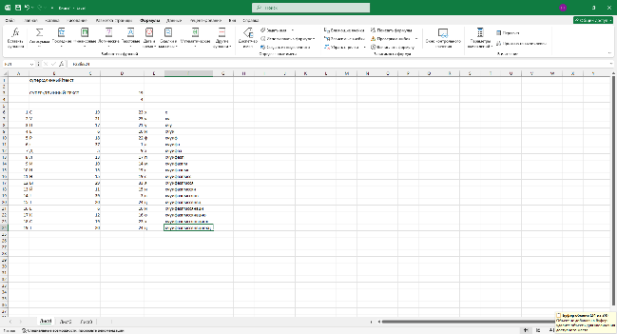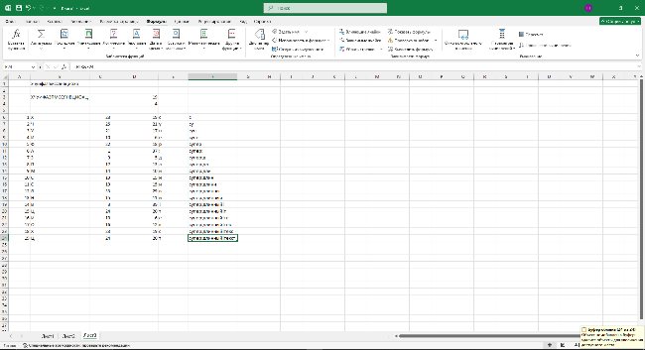
Рисунок 1. Изображение успешного выполнения работы на листе 1 и листе 2

